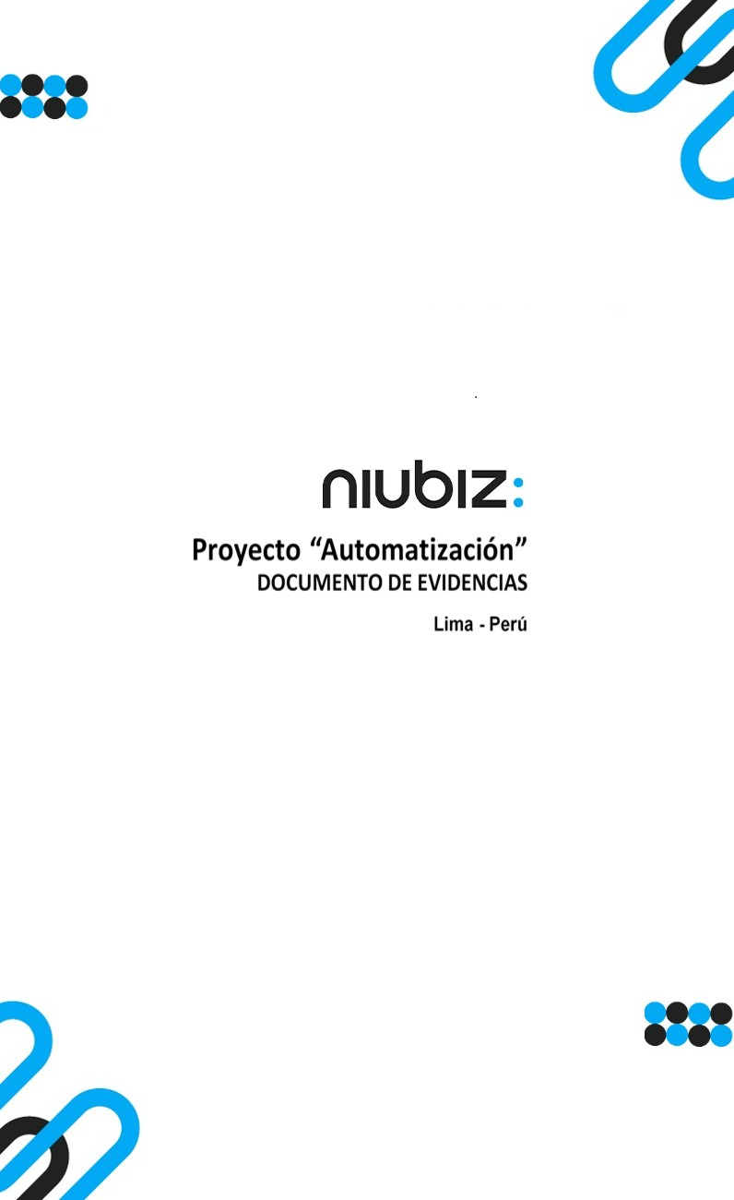  
Fecha : 01/09/2022, Hora : 07:39:12 | Cargo correctamente la URL: 'http://localhost/niubiz-demo/'   
Fecha : 01/09/2022, Hora : 07:39:23 | Configuración del Ambiente - APIS 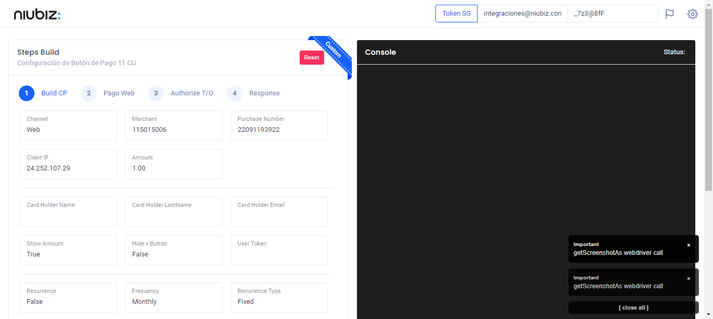  
Fecha : 01/09/2022, Hora : 07:39:40 | Construcción del caso de prueba a ejecutar 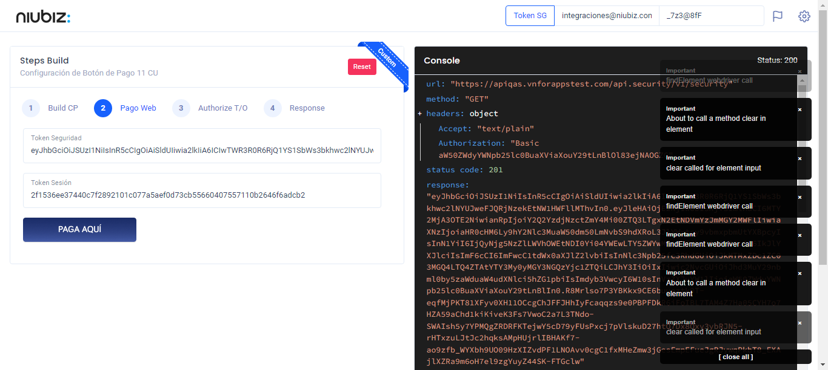  
Fecha : 01/09/2022, Hora : 07:39:44 | Se inicia la carga del formulario de pagos 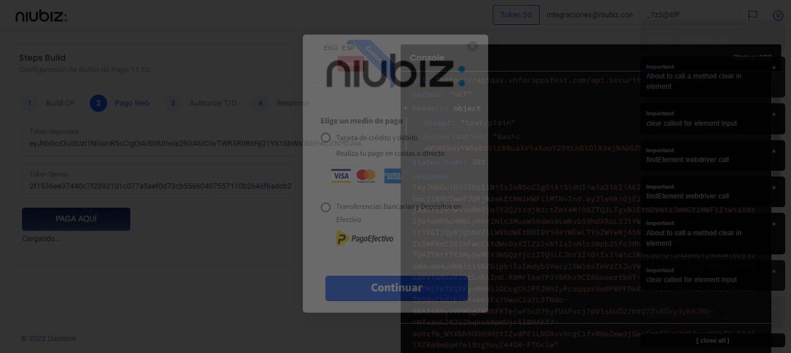  
Fecha : 01/09/2022, Hora : 07:39:49 | Selecciona Método de Pago 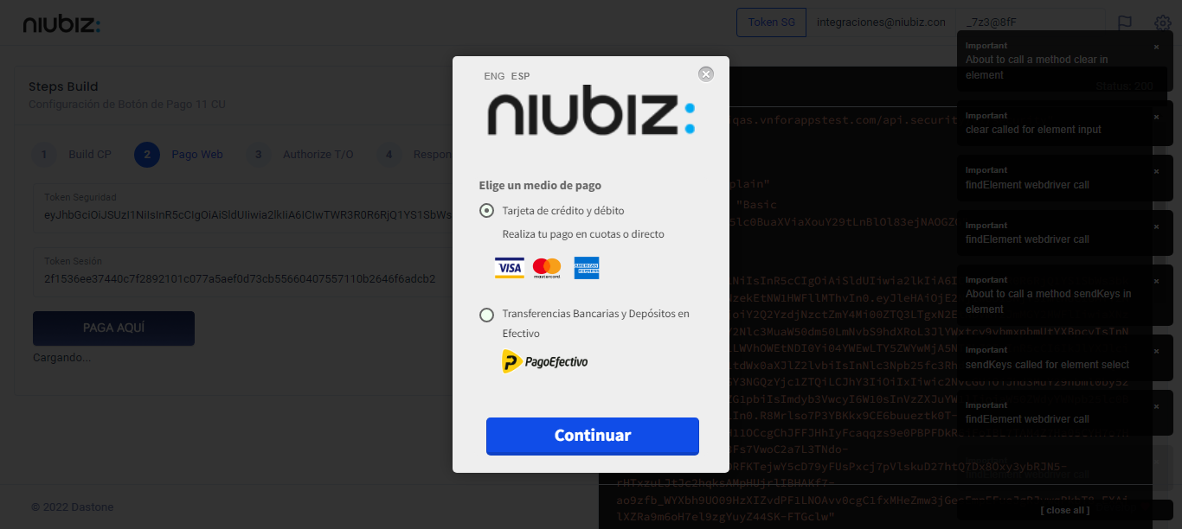  
Fecha : 01/09/2022, Hora : 07:40:13 | Completa los datos del formulario 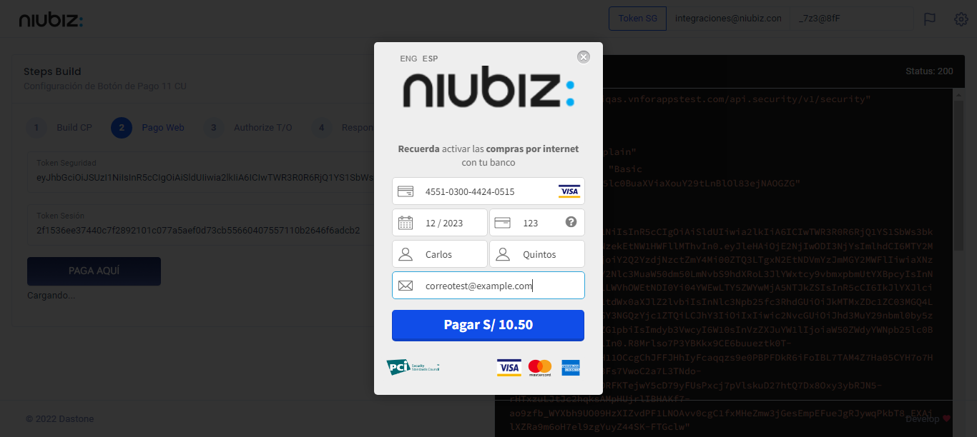  
Fecha : 01/09/2022, Hora : 07:40:24 | Autorización de Parámetros 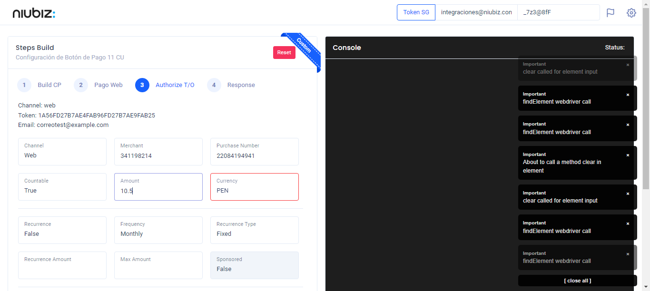  
Fecha : 01/09/2022, Hora : 07:40:38 | Valido la respuesta autorización 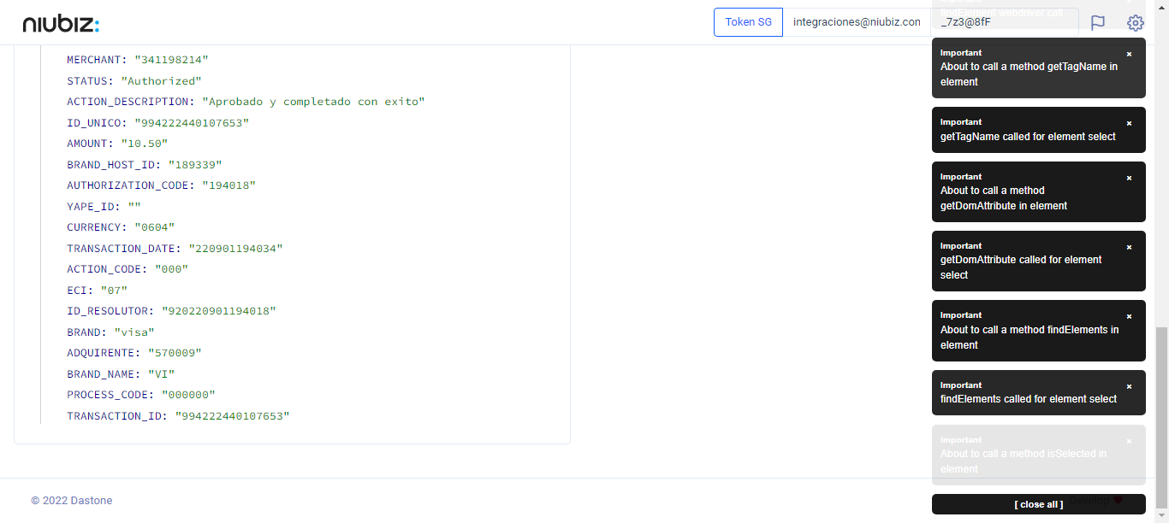  
Fecha : 01/09/2022, Hora : 07:40:38 | "{\"header\":{\"ecoreTransactionUUID\":\"477d8e37-0718-4b28-9150-93357c55808e\",\"ecoreTransactionDate\":1662079235773,\"millis\":1777},\"fulfillment\":{\"channel\":\"web\",\"merchantId\":\"341198214\",\"terminalId\":\"00000001\",\"captureType\":\"manual\",\"countable\":true,\"fastPayment\":false,\"signature\":\"477d8e37-0718-4b28-9150-93357c55808e\"},\"order\":{\"tokenId\":\"1A56FD27B7AE4FAB96FD27B7AE9FAB25\",\"purchaseNumber\":\"22084194941\",\"productId\":\"\",\"amount\":10.5,\"installment\":0,\"currency\":\"PEN\",\"authorizedAmount\":10.5,\"authorizationCode\":\"194018\",\"actionCode\":\"000\",\"traceNumber\":\"33\",\"transactionDate\":\"220901194034\",\"transactionId\":\"994222440107653\"},\"dataMap\":{\"TERMINAL\":\"00000001\",\"BRAND_ACTION_CODE\":\"00\",\"BRAND_HOST_DATE_TIME\":\"220901194006\",\"TRACE_NUMBER\":\"33\",\"CARD_TYPE\":\"D\",\"ECI_DESCRIPTION\":\"Transaccion no autenticada pero enviada en canal seguro\",\"SIGNATURE\":\"477d8e37-0718-4b28-9150-93357c55808e\",\"CARD\":\"455103******0515\",\"MERCHANT\":\"341198214\",\"STATUS\":\"Authorized\",\"ACTION_DESCRIPTION\":\"Aprobado y completado con exito\",\"ID_UNICO\":\"994222440107653\",\"AMOUNT\":\"10.50\",\"BRAND_HOST_ID\":\"189339\",\"AUTHORIZATION_CODE\":\"194018\",\"YAPE_ID\":\"\",\"CURRENCY\":\"0604\",\"TRANSACTION_DATE\":\"220901194034\",\"ACTION_CODE\":\"000\",\"ECI\":\"07\",\"ID_RESOLUTOR\":\"920220901194018\",\"BRAND\":\"visa\",\"ADQUIRENTE\":\"570009\",\"BRAND_NAME\":\"VI\",\"PROCESS_CODE\":\"000000\",\"TRANSACTION_ID\":\"994222440107653\"}}" Fecha : 01/09/2022, Hora : 07:40:40 | Validación de Estatus: Authorized != Authorized Fecha : 01/09/2022, Hora : 07:40:41 | Validación de Action Code: 000 != 000 Fecha : 01/09/2022, Hora : 07:40:41 | Validación de ECI: 07 != 07